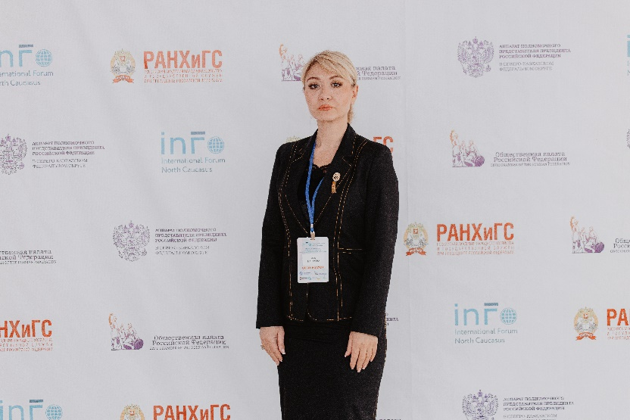

День памяти жертв геноцида советского народа - в разработке Госдумы

22 марта текущего года Депутаты Государственной Думы обратились с официальным заявлением: «Государственная Дума Федерального Собрания Российской Федерации считает принципиально важным дать судебно-правовую оценку военных преступлений и преступлений против человечности, совершенных в ходе Великой Отечественной войны 1941 – 1945 годов властями и вооруженными силами, включая войска СС, Германии и ее союзников — Италии, Венгрии, Румынии, Словакии, Финляндии, Хорватии, их пособниками — вооруженными подразделениями, сформированными на территориях Бельгии, Испании, Нидерландов, Норвегии и других государств, добровольцами из Австрии, Дании, Латвии, Польши, Франции, Чехии и Эстонии, а также предателями из числа жителей оккупированных территорий, присягнувшими на верность гитлеровскому режиму. Государственная Дума, принимая во внимание положения Устава Организации Объединенных Наций от 26 июня 1945 года, Устава и приговора Нюрнбергского трибунала, Конвенции о предупреждении преступления геноцида и наказании за него от 9 декабря 1948 года, Конвенции о неприменимости срока давности к военным преступлениям и преступлениям против человечества от 26 ноября 1968 года, признает преступные деяния немецко-фашистских захватчиков и их пособников в отношении мирного населения СССР геноцидом народов Советского Союза»».

«Тем самым указывают о необходимости тщательного расследования в геноциде Советского народа. Однозначно, можем считать актуальным послание и на сегодняшний день, так многие недружественные страны наглым образом пытаются изменить историю нашего народа. Таким образом, целесообразно поднимать данные исторические факты и о признании на мировом уровне геноцид Советского народа», - подчеркнула завкафедрой правового обеспечения деятельности органов власти Северо-Кавказского института – филиала РАНХиГС Аза Манкиева.

Зампред комитета Госдумы по развитию гражданского общества Ольга Занко отметила, что в России может появиться День памяти жертв геноцида советского народа. Среди возможных дат рассматриваются 19 апреля и 8 февраля.

«Чем больше работаю в проекте «Без срока давности», тем больше понимаю, что такая дата просто необходима. Прошло уже 17 судов, 17 официальных решений, что преступления нацистов во время Великой Отечественной войны — это именно геноцид советского народа», − написала Занко в своем telegram-канале.

«Главная задача сейчас − выбор памятной даты. Делаем это вместе с Национальным центром исторической памяти при президенте РФ», − уточнила Занко.

Она рассказала, что одна из возможных дат − 19 апреля − неформальный День единых действий в память о жертвах геноцида советского народа. В этот день в 1943 году был издан Указ президиума Верховного Совета СССР №39 «О мерах наказания для немецко-фашистских злодеев, виновных в убийствах и истязаниях советского гражданского населения и пленных красноармейцев, для шпионов, изменников Родины из числа советских граждан и для их пособников».

Также среди возможных дат и 8 февраля. Занко напомнила, что в этот день в 1946 году прозвучала вступительная речь главного обвинителя от СССР на Нюрнбергском процессе Романа Руденко. Во время выступления он подробно рассказал об идеологической подготовке ведения агрессивной войны Германии. Указал на военные преступления гитлеровцев, гибель мирных граждан, содержание советских военнопленных, коснулся и насильственного угона людей, использования их в рабском труде.